 |  |  |  |  |  |  |  |  |  |  |  |  |  | 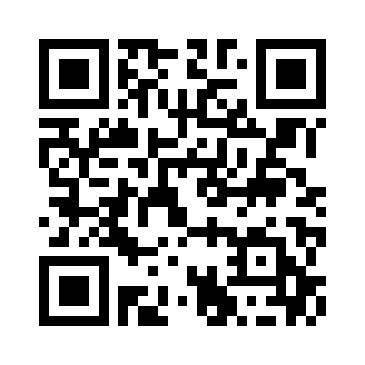
 |  |  | 
 |  |  |  |  | ЕВРАЗИЙСКИЙ ЭКОНОМИЧЕСКИЙ СОЮЗ
 |  |  |  |  |  | ДЕКЛАРАЦИЯ О СООТВЕТСТВИИ
 | Заявитель: ОБЩЕСТВО С ОГРАНИЧЕННОЙ ОТВЕТСТВЕННОСТЬЮ "ЭЛКОМ", Место нахождения: 188544, Россия, область Ленинградская, город Сосновый Бор, проезд Вокзальный, Дом 3, ОГРН: 1034701761357, Номер телефона: +7 9522666222, Адрес электронной почты: Elcom-as@rambler.ru
 | В лице: Директор Симанов Анатолий Васильевич
заявляет, что Изделия верхние швейные второго слоя из синтетических и смесовых тканей, для девочек и женщин: юбки, сарафаны, платья,, Изделия верхние швейные второго слоя из синтетических и смесовых тканей, для девочек и женщин: юбки, сарафаны, платья,, торговая марка: с маркировкой ЭЛКОМ.
Изготовитель: ОБЩЕСТВО С ОГРАНИЧЕННОЙ ОТВЕТСТВЕННОСТЬЮ "ЭЛКОМ", Место нахождения: 188544, Россия, область Ленинградская, город Сосновый Бор, проезд Вокзальный, Дом 3, Адрес места осуществления деятельности по изготовлению продукции: 188544, Россия, область Ленинградская, город Сосновый Бор, проезд Вокзальный, Дом 3
Документ, в соответствии с которым изготовлена продукция: Продукция изготовлена в соответствии с ГОСТ 25294-2003 "Одежда верхняя платьево-блузочного ассортимента. Общие технические условия"
Коды ТН ВЭД ЕАЭС: 6204
Серийный выпуск,
 | Соответствует требованиям ТР ТС 017/2011 О безопасности продукции легкой промышленности
 | Декларация о соответствии принята на основании протокола 1796 выдан 15.03.2022 испытательной лабораторией "Санитарно-гигиеническая лаборатория Межрайонного Кадамжайского РЦПЗиГСЭН" KG 417/КЦА.ИЛ.101; Схема декларирования: 3д;
 | Дополнительная информация
 | Декларация о соответствии действительна с даты регистрации по 11.08.2023 включительно
 |  |  |  |  |  |  |  | М.П.
 |  |  |  |  |  |  |  | М.П. |  | Симанов Анатолий Васильевич
 |  | (подпись) |  |  |  |  |  | М.П. |  | (Ф. И. О. заявителя)
 | Регистрационный номер декларации о соответствии: |  |  |  |  |  |  |  |  |  | ЕАЭС N RU Д-RU.РА02.В.46751/22
 | Дата регистрации декларации о соответствии: |  |  |  |  |  |  |  |  |  | 12.08.2022

